Ich will dich tragen
Tanztag zu biblischen Frauen
mit Siegfried Macht

Samstag 22.02.2025
9:30 bis 17:00 Uhr

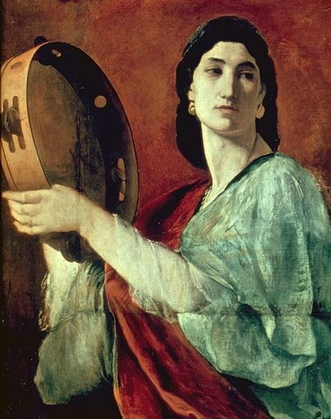 | Ein Tanztag, der auf humorvolle und zugleich theologisch hintergründige Weise neue Zugänge zu bekannten und weniger bekannten biblischen Frauengestalten eröffnet.  Freuen Sie sich auf Mitmachtänze von der Renaissance bis zum neuen geistlichen Lied; auf griechische, englische, französische und israelische Stilelemente und eine Choreographie für Gospel und lateinamerikanische Einflüsse.  Tanzlieder von Eva über Mirjam, Deborah, Maria und Elisabeth bis zu Maria Magdalena und weiteren herausragenden biblischen Frauenfiguren.

Sie tanzen zu Einspielungen wunderschöner Melodien und lebendiger Rhythmen mit Stilelementen verschiedenster Zeiten und Kulturen. Ebenso erfolgt jeweils eine kurze Einführung in die biblischen Hintergründe.

Sa. 22.2.2025, 9.30–17:00 Uhr
Gemeindezentrum St. Martin, Kirchplatz 3-4, Biberach
Tanzleitung: Dr. Siegfried Macht, Bayreuth, em. Prof. für KirchenMusikPädagogik, Bibelkunde und Gemeindepädagogischen Tanz in Bayreuth; Komponist, Choreograph, Tanzpädagoge
Beitrag: 56 €

Veranstalter / Weitere Infos / Anmeldung bis spätestens 15.02.2025
Katholische Erwachsenenbildung Dekanate Biberach und Saulgau e.V.
Kolpingstr. 43, 88400 Biberach
Tel.: 07351-34003-0
info@keb-bc-slg.de

Anmeldung bitte mit Kopie auch an „siegfried.macht@gmx.de“

